 | T.C.  NİĞDE ÖMER HALİSDEMİR ÜNİVERSİTESİ  MÜHENDİSLİK FAKÜLTESİ  MAKİNE MÜHENDİSLİĞİ BÖLÜMÜ
MAK 4094 TERMODİNAMİK LABORATUVARI
BUHAR TÜRBİNİ DENEYİ DERSİ
UYGULAMA SORULARI

Öğrenci Numarası  Ad-Soyad  Deney Tarihi  Teslim Tarihi |  | :  :  :  :

Soru 1
Carnot çevriminin tanımını yaparak mühendislikteki önemini açıklayınız.

Soru 2
Carnot çevriminde a) çevrimi oluşturan dört hal değişimini tanımlayınız, b) P-𝜐 diyagramını ve c) T-s diyagramını çiziniz. Diyagramları çizerken 1-4 noktalarını ve ısı ile iş giriş-çıkış yönlerini oklarla gösteriniz.

(1→2) :
(2→3) :
(3→4) :
(4→1) :

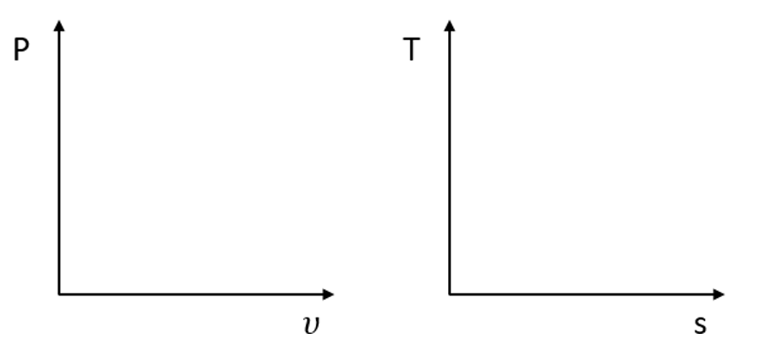

Soru 3
Carnot çevrimine göre çalışan bir ısı makinesinin ısıl verimi “%30+(öğrenci numaranızın son iki hanesi)” olarak tanımlanmıştır. Bu ısı makinesi “400+(öğrenci numaranızın son iki hanesi)” K sıcaklıktaki kaynaktan 20 kW ısı çekerek çalışmaktadır. Bu bilgilere göre a) elde edilecek gücü ve b) ısı makinesinin çevreye verdiği ısıyı hesaplayınız.

Soru 4
Soğutma çevrimlerinde kullanılan etkinlik katsayısı (COP)’un verim kavramından farkını açıklayınız. Soğutma çevrimi ile çalışan bir makinenin ısı pompası ve soğutma makinesi modları arasındaki performans ilişkisini açıklayınız.

Soru 5
Rankine çevriminin a) şemasını ve T-s diyagramını çizip sistem elemanlarının isimlerini, ısı ve iş giriş-çıkış yönlerini belirtiniz. b) Rankine verimini ısı giriş ve çıkış bölgelerindeki entalpi değişimlerini belirterek çıkartınız.

Soru 6
İdeal Brayton çevrimine göre çalışan ve basınç oranı 7 olan bir gaz türbinli güç santralinde kompresör giriş sıcaklığı “280+(öğrenci numaranızın son iki hanesi)” K, türbin giriş sıcaklığı ise “1250+(öğrenci numaranızın son iki hanesi)” K olarak ölçülmektedir. Bu bilgileri ve havanın mükemmel gaz özelliklerini kullanarak a) türbin ve kompresör çıkışlarındaki gaz sıcaklıklarını, b) geri iş oranını ve c) çevrimin ısıl verimini hesaplayınız.
Not: Hesaplamalarda interpolasyon yaparak net değerleri kullanınız. İnterpolasyon hesabınızı çözüm üzerinde gösteriniz.

NOT: Soru kağıtlarının çıktısını alıp çözümleri üzerlerine yapınız. Çözümleri içeren kağıtları taratarak kapak sayfası dahil olacak şekilde birleştirdikten sonra “nohutermolab@gmail.com” e-posta adresine gönderiniz.
Son teslim tarihi: 01.04.2026

